**Чувашская свадьба**

**Оглавление:**

1. Введение

2. [Чувашские свадебные традиции и обряды](https://svadbavo.ru/journal/podgotovka-k-svadbe/traditsii/chuvashskoi-svadby/#chuvashskie-svadebnye-traditsii-i-obryady)

2.1 [Знакомства и выбор невесты и жениха](https://svadbavo.ru/journal/podgotovka-k-svadbe/traditsii/chuvashskoi-svadby/#znakomstva-i-vybor-nevesty-i-zheniha)

2.2 [Обряд сватовства](https://svadbavo.ru/journal/podgotovka-k-svadbe/traditsii/chuvashskoi-svadby/#obryad-svatovstva)

2.3 [Подготовка к свадьбе](https://svadbavo.ru/journal/podgotovka-k-svadbe/traditsii/chuvashskoi-svadby/#podgotovka-k-svadbe)

2.4 [Чувашская народная песня-причитание](https://svadbavo.ru/journal/podgotovka-k-svadbe/traditsii/chuvashskoi-svadby/#chuvashskaya-narodnaya-pesnya-prichitanie)

2.5 Национальная чувашская свадебная одежда

2.6 [Свадьба в доме невесты](https://svadbavo.ru/journal/podgotovka-k-svadbe/traditsii/chuvashskoi-svadby/#svadba-v-dome-nevesty)

2.7 [Свадьба в доме жениха](https://svadbavo.ru/journal/podgotovka-k-svadbe/traditsii/chuvashskoi-svadby/#svadba-v-dome-zheniha)

3. 7 чувашских свадебных традиций, которые сохранились и по сей день

4. Вывод

5. Список литературы

1. **Введение**

Свадьба у чувашей является одним из важнейших жизненных событий (наравне с рождением или смертью), она символизирует переход на новый этап – к созданию семьи, продолжению рода. Упрочнение, благополучие семьи издревле фактически было жизненной целью чувашей. Умереть, не побывав в браке и не продолжив род, считалось большим грехом. Подготовка и проведение традиционной чувашской свадьбы – не просто праздник, а тщательное соблюдение обрядов, имеющих сокровенный смысл.

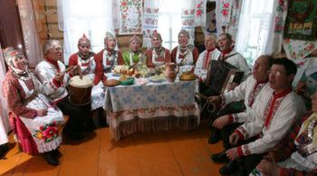

1. **Чувашские свадебные традиции и обряды**

Свадебные традиции чувашского народа имеют древние корни и продиктованы как бытовыми реалиями (например, калым или приданое, которые возмещали семьям затраты на свадьбу, помогали молодым материально обустроиться), так и религиозными верованиями (защита от нечистой силы, привлечение счастья). Свадебный процесс от сватовства до брачного ритуала занимал несколько недель. Исполнялся он в определенном порядке, за которым следил специально выбранный мужчина из родственников жениха.

**2.1 Знакомства и выбор невесты и жениха**

На поиск второй половинки у чувашей было принято отправляться подальше от родной деревни. Лучше было, если девушка жила в соседних и дальних поселениях, чтобы случайно не выбрать в жены кого-то из родственников. Жители одного селения могли состоять в близком или дальнем родстве, а по чувашским традициям, жениться на родственниках до седьмого колена запрещено.

В связи с этим общие для нескольких деревень праздники были обычным делом – там и происходили, как правило, знакомства между чувашской молодежью. Иногда выбором жениха/невесты занимались родители, но при этом по традиции было принято спрашивать согласия у молодых перед свадьбой. Проявление симпатии у девушки выражалось дарением собственноручно расшитого платка избраннику, а парень угощал любимую гостинцами.

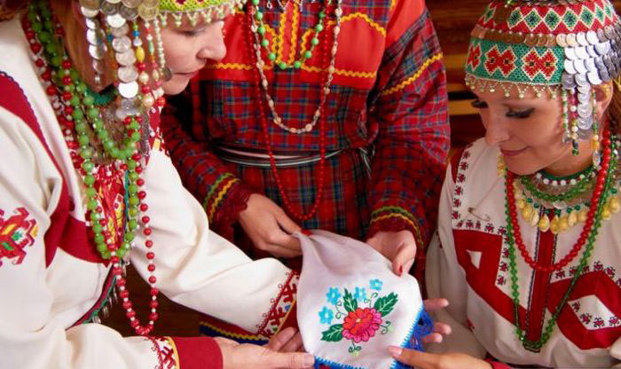

Выбрав суженую, будущий жених объявлял об этом родителям, которые должны были удостовериться перед свадьбой, что берут в свой род здоровую, хорошо воспитанную девушку. Поскольку будущая жена должна была стать полноценной работницей в доме мужа, ее трудолюбие и навыки ведения хозяйства оценивались особенно тщательно. Зрелые невесты у чувашей по традиции считались более ценными, чем молоденькие, т.к. у последних обычно меньше приданое и опыт хозяйствования.

**2.2 Обряд сватовства**

Самым популярным временем для сватовства чуваши считают весну. К девушке, по традиции, посылались сваты: старший дружка (близкий родственник жениха, который вел переговоры с родителями невесты), младший дружка (выбирался среди молодых родственников жениха, на нем лежала обязанность общаться со свитой новобрачной, запевать песни на свадьбе) и другие родственники или близкие знакомые. Общее число сватов должно быть обязательно нечетным.

Сваты ( евче) обязательно приносили выпивку и гостинцы(кучченеç) (последние – в нечетном количестве). Эта чувашская традиция связана с тем, что фактически пары (жених + невеста) до сватовства еще нет. Если суженую подбирали родители, на первое сватовство брали жениха, чтобы он мог присмотреться к невесте и познакомиться. Если девушка не нравилась, парень мог отказаться от свадьбы.

Прибыв в дом невесты, сваты рассаживались посередине избы и начинали хитроумный разговор с отцом девушки, избегая сообщения о своих намерениях. Как правило, речь шла о продаже чего-либо. Родители невесты, поддерживая чувашскую традицию, отвечали, что ничего не продают, после чего сваты приглашали к разговору саму невесту, раскрывая цель визита.

Если сватам удавалось договориться с родителями девушки, через несколько дней к невесте приезжали родители парня с гостинцами для знакомства и окончательного договора о калыме (хулам) и приданом. Родня невесты готовила ответное угощение, а невеста, соблюдая традицию, дарила будущим родственникам полотенца, рубахи и другие подарки. На этом гулянии договаривались о дне свадьбы – как правило, через три или пять (обязательно нечетное число) недель после сватовства.

В качестве приданого на свадьбу давали домашнюю утварь, одежду, скот и птицу. В калым, который должен был заплатить жених, входили деньги, звериные шкуры, продукты для свадебного пира. Эта чувашская традиция сохранилась до сих пор, но в качестве калыма дают только деньги, размер его может быть не оговорен заранее (кто-то платит большую сумму, кто-то – символическую, чтобы только соблюсти традицию).

Передача денежного калыма всегда происходит до свадьбы в доме новобрачной. Ее родня ставит на стол хлеб с солью, а отец жениха по традиции должен положить на каравай кошелек с калымом. Отец девушки либо, если нет отца, родственники по старшинству, забрав калым, возвращают кошелек обязательно с положенной в него монетой, чтобы у будущей родни деньги не переводились.

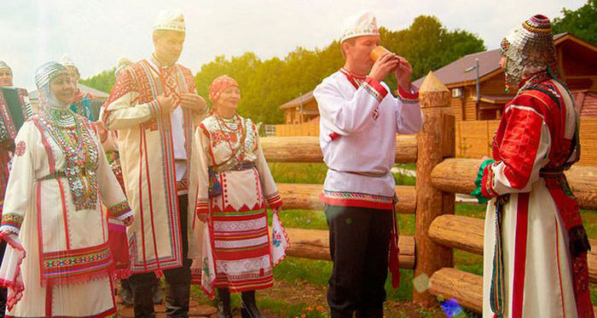

**2.3 Подготовка к свадьбе**

Чувашская свадебная церемония включала множество обрядов и традиций, которые разнились в зависимости от географического проживания чувашей. Большое значение для исполнения обрядов имело то, как выдавали невесту – с умыканием (когда девушку насильно увозили в дом жениха) или по согласию. Чувашская свадьба традиционно начинается одновременно в домах брачующихся, затем жених едет в дом суженой, забирает ее, везет к себе, где праздник и заканчивается.

За 2-3 дня до свадьбы молодые (каждый в своем селении) вместе с друзьями и родными обходили всех родственников. Пиво для свадьбы по традиции также варилось заранее. Чувашская свадьба начиналась с уборки и бани для молодых и их родственников. После обычной бани для чистоты, новобрачной была положена еще одна – для обряда очищения от злых духов. Затем молодые одевались в новые одежды, просили стариков благословлять свадьбу, после чего начинались все церемонии и обряды.

**2.4 Чувашская народная песня причитание**

В некоторых этногруппах чувашей (низовых, средненизовых) на свадьбе обязательно исполнялся обряд плача невесты. Эта традиция сохранилась кое-где до сих пор. В день свадьбы, перед тем как окончательно покинуть родительский кров, чтобы уехать к суженому, чувашская девушка должна была пропеть грустную песню-плач с причитаниями о том, как ей не хочется уходить из родного дома в чужой, отрываться от родных.

По традиции сначала начинала причитать замужняя сестра (или родственница), показывая молодой, как надо. Затем новобрачная подхватывала и слезно причитала во весь голос, вспоминая родителей, братьев, сестер, детство, родные места. Каждая чувашская невеста складывала песню по-своему. Продолжая безутешно выть, девушка обнимала поочередно всю родню, друзей и односельчан, как бы прощаясь.

Во время плача новобрачная давала подошедшему ковш пива, куда тот должен был положить монеты. Эти деньги по чувашской традиции назывались «дань плача» (или «вытные деньги»), позже молодая клала их за пазуху. Обряд плача продолжался несколько часов, пока девушку не увозили к суженому. Примечательно, что во время плача новобрачной собравшиеся в избе должны были плясать и хлопать, стараясь потешить молодую.

**2.5 Национальная чувашская свадебная одежда**

Жених по чувашскому обычаю надевал на свадьбу расшитые рубаху и кафтан, подпоясывался синим или зеленым кушаком. Обязательными атрибутами были сапоги, перчатки, меховая шапка с монеткой около лба, шейное украшение с монетами и бусами. Подаренный невестой во время сватовства вышитый платок парень привешивал на поясе сзади, а в руках должен был держать нагайку. По традиции жениху нельзя было снимать все перечисленное на протяжении свадьбы, даже в жаркую погоду.

Полный свадебный наряд чувашской невесты вместе с украшениями весил больше 15 кг, из них 2-3 кг приходилось на серебряные монеты, которыми обильно расшивали головной убор и специальную ленту-накидку через плечо. Рубашка, передник и верхняя одежда (халат или кафтан) по традиции тоже украшались вышивкой. Обязательными атрибутами женского свадебного чувашского наряда были многочисленные украшения: кольца, браслеты, шейные, нагрудные и поясные подвески, кошелек и зеркальце, подвешиваемые на поясе.

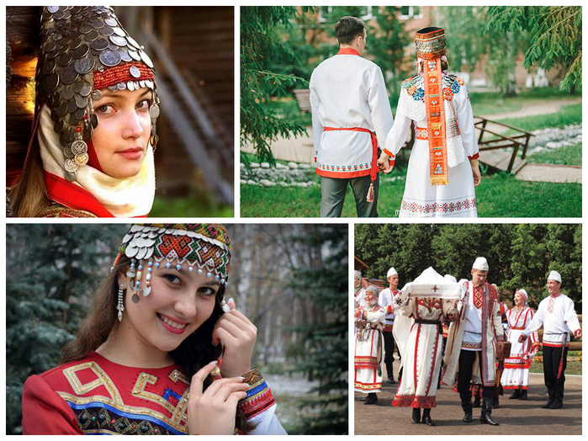

По традиции, свадебная одежда, особенно шапочка новобрачной, сплошь расшивалась бисерными узорами, раковинами и монетами. Рисунки на чувашском костюме, как правило, были геометрическими и имели тайный обрядовый смысл, а монеты пришивались так, чтобы при движении могли издавать мелодичный звон, поэтому на свадьбе у чувашей никогда не бывало тишины. Покрывало невесты должно быть обязательно белым, с вышивкой по краям.

**2.6 Свадьба в доме невесты**

Пока гости собирались в доме, молились за благополучие молодых, готовили угощение и ждали поезд жениха, молодая с подружками наряжалась в отдельном помещении. Пускать сразу в невестин дом всю процессию жениха было не принято. По чувашской традиции, сначала дружки должны были заплатить отцу новобрачной символическую плату (не калым). После этого гостей пускали внутрь, молодого поили пивом и усаживали на специальное место, куда родители девушки подкладывали деньги, а парень забирал их себе.

Начинался пир, гости веселились, плясали, затем выводили невесту, покрытую свадебным покрывалом. Девушка начинала петь традиционную чувашскую песню-плач с причитаниями, после чего ее увозили в дом суженого. При выезде за околицу жених выполнял обряд изгнания злых духов – ударял суженую три раза нагайкой. Возвращался свадебный поезд с песнями и музыкой.

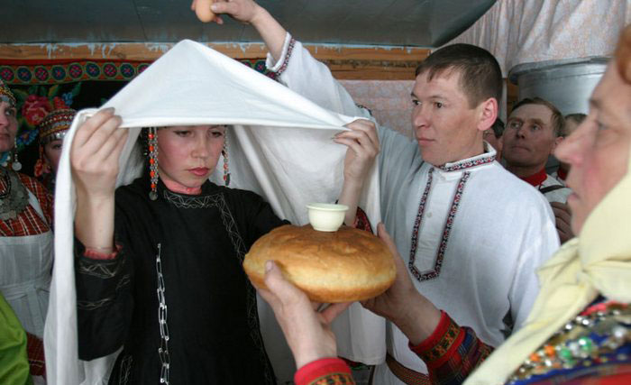

**2.7 Свадьба в доме жениха**

Пока собирались гости (родня, друзья, односельчане жениха), будущего мужа одевали в свадебный чувашский костюм близкие родственницы. Затем новобрачный выходил во двор с гостями, где начинались первые пляски с песнями (танцевали дружка и парни-холостяки). После пляски все заходили в дом, угощались выпивкой. Дружка жениха и холостяки снова плясали, все веселились, затем отправлялись в дом будущей жены. Такой поезд во главе с женихом по традиции сопровождался всю дорогу музыкой и песнями.

Возвращались из дома новобрачной, как правило, вечером. Соблюдая чувашский обряд, молодую отправляли спать с родственницами жениха, все участники церемонии и родственники новобрачного оставались в его доме ночевать. На следующие утро проходила церемония венчания в церкви. После бракосочетания все возвращались в дом, с молодой снимали свадебное покрывало, затем по традиции одевали в одежды замужней женщины, и свадьба продолжалась.

После венчания исполнялось множество разных чувашских обрядов. Так, у ворот свекра возле молодых разбивали сырое яйцо. В доме мужа пару обязательно кормили жидкой яичницей на молоке – эта традиция на свадьбе символизировала счастливую семейную жизнь. Все значимые обряды заканчивались провожанием молодоженов на брачное ложе: пару просто запирали на час-два в комнате, затем их поднимала сноха (или сваха).

После того как молодые побывают на брачном ложе, новоиспеченную жену по традиции посылали за водой. Молодая должна была набрать ведро воды из любого источника и принести в дом. При этом золовка трижды пинала полное ведро ногой, а молодая должна была набирать вновь, только на четвертый раз ей давали унести воду. После проведения всех обрядов гости пировали еще сутки – на этом чувашская свадьба заканчивалась.

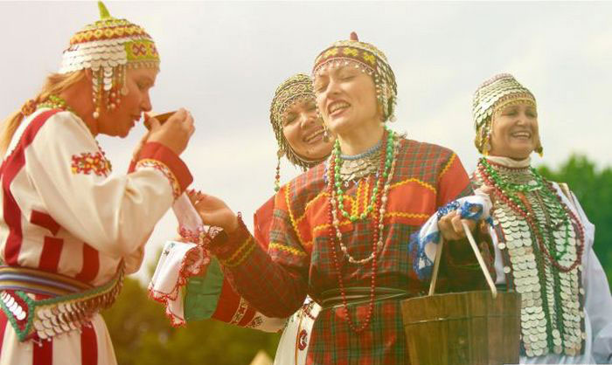

**3. 7 чувашских свадебных традиций, которые сохранились и по сей день**

Свадьбы в Чувашии сейчас проходят по модели западных стран: выездная регистрация, подружки невесты, одетые в едином стиле, бросание букета и подвязки... Однако в некоторых районах еще сохранились чувашские свадебные традиции.

1. Никаких конкурсов. Раньше так называемый выкуп невесты в Чувашии проходил совсем иначе. Семья невесты приглашала специальных женщин (туй хĕрарăмĕсем), которые запевали песни, когда жених со своими родственниками подъезжал к воротам. Затем все пускались в пляс, кроме жениха. Потанцевав и выпив домашнего пива, жениху расстилали ковер, по которому он проходил к невесте. Сейчас эта традиция в Чувашии сохранилась частично. На некоторых свадьбах женщины в национальных костюмах поют песни, однако конкурсов от этого, к сожалению жениха, меньше не становится.

2. Бросание букета на свадьбе — тоже заимствованная традиция. У чувашей невеста передает накидку.

«В начале торжества невесте вместо фаты надевали длинную вышитую накидку, закрывающую лицо. По традиции, девушка в это время плакала. В конце свадьбы, вечером, она передавала накидку девушке, которую выбирала сама. Это может быть незамужняя близкая подруга или сестра. До сих пор эта традиция встречается в Чувашии. Например, в Вурнарском районе», - рассказывает ведущая.

3. Творог вместо хлеба и соли. Встречать молодоженов хлебом и солью — русская традиция. В Чувашии родители молодых готовят чăкăт - запеченный творог, больше похожий на домашний сыр. Первым кусок должен отломить жених. Уже во время застолья творог раздавали всем гостям.

4. Застолье открывал жених. Поскольку празднование проходило в доме жениха, он первым брал слово, благодарил пришедших и угощал их домашним бездрожжевым пивом.

5. Подарки гостям. В Чувашии подарки на свадьбе дарят не только молодоженам, но и гостям. Невеста преподносит их близким родственникам жениха.

Чаще всего женщинам дарят халаты, платки, а мужчинам — рубашки. Эта традиция соблюдается во многих районах Чуваши: в Красноармейском, Красночетайском, Козловском, Урмарском. Однако в деревнях, которые ближе к границе с Татарстаном, этой традиции уже нет.

6. Когда еще не было ведущих, свадьбу вели туй пущĕсем. Обычно это взрослая женатая пара. Они произносили пожелания в адрес молодых. Узнать их было легко — по повязанным на туловище полотенцам. В некоторых деревнях Чувашии традиция еще сохранилась.

7. Как говорит тамада, раньше на чувашской свадьбе плясали в основном только гости, а молодожены — всего один раз. Их танец специально объявляли, а гости клали под ноги молодым деньги, чтобы они жили в достатке. Сейчас традиция видоизменилась: жениху с невестой под ноги бросают и бумажные купюры, и мелочь.

**4. Вывод**

Во время работы с этим проектом я провела соцопрос среди учащихся на знание традиций чувашской свадьбы. В ходе этого опроса выяснилось, что 80% учеников не знают/ знают плохо о обычаях, а 20% учащихся знают традиции чувашской свадьбы. Моя проектная работа привела к выводу о том, что каждый народ должен знать свои традиции, символы, обряды. Обряд – важнейший блок в системе культуры этноса. Он является отличительной чертой отдельно взятого народа. В нем перекрещиваются и отражаются практически все основные стороны жизни. Обряд – это то, чем живет народ. Таким образом можно сделать вывод, что каждый народ должен знать свою культуру. Конечно, многие национальные свадебные чувашские обряды перемешались, некоторые вовсе исчезли, вытесняясь новыми, возникающими со временем. Неизменным осталось главное – рождение семьи.

**Список литературы:**

1. <https://pg21.ru/news/60103>
2. <https://svadbavo.ru/journal/podgotovka-k-svadbe/traditsii/chuvashskoi-svadby/>
3. <https://xwedding.ru/svadebnye-traditsii/chuvashskaya-svadba.html>
4. <https://pedsovet.su/publ/102-1-0-4705>
5. http://enc.cap.ru/?t=publ&lnk=3884